Велич особистості в українській культурі
Петро Могила
Виконала Присікар Анастасія
група ПСз-11
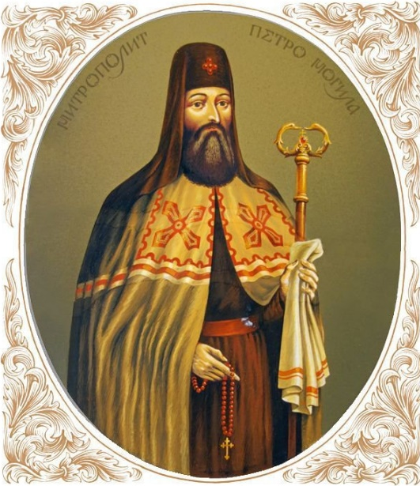
Петро Могила (21 (31) грудня 1596 — 1 (11) січня 1647) — український політичний, церковний і освітній діяч молдавського походження. Митрополит Київський, Галицький і всієї Русі (1633—1647), екзарх Константинопольського патріарха. Архімандрит Києво-Печерського монастиря (з 1627). Представник молдавського боярського роду Могил. Народився у Сучаві, Молдавія.
Брав участь у політичному житті Речі Посполитої. Учасник Хотинської війни (1620—1621).
Провів докорінну реформу православної церкви та освіти в Україні за католицькими, єзуїтськими взірцями. Батько руської (української) теології. Автор «Требника» (1646), співавтор катехізису «Православне сповідання віри» (1640).
Петро Могила – засновник лаврської школи, вищого училища. В ньому викладались вільні науки, грецька, слов’янська та латинська мови.
Завдяки своїй дипломатичній діяльності Петро Могила домігся від польського короля визнання православної митрополії у місті Київ та існування чотирьох легальних єпархій.
Докладав усіх зусиль, щоб за час його архімандритства Києво-Печерська друкарня посіла визначне місце як серед інших друкарень України та Білорусі, так і в суспільному житті загалом.
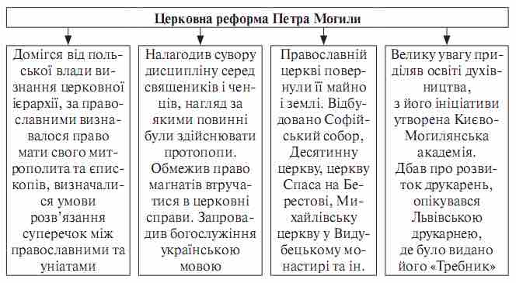
Чим уславився Петро Могила?
Велика його заслуга в тому, що він добився урівняння в правах православної Церкви з греко-католицькою.
Дбав про освіту, культуру, реставрував чимало храмів: Софійський собор, будівлі Києво-Печерського монастиря. Чимало зробив Могила для розвитку мистецтва в Україні. Для розпису київських церков запрошувалися кращі художники з Європи.
Дбав, щоб освіту нести в народ, велика його роль як просвітника. Він дбав про високий рівень освіти. У школах вивчали мови (латинську, грецьку, польську).
Помер Петро Могила 1 (11 січня) 1647 року у Києві, Річ Посполита, коли йому виповнилося лише п’ятдесят. На посаді митрополита він прослужив всього чотирнадцять років. 3(19) березня 1647 року тіло покійного, згідно з його волею, було перенесено й покладено у Великій церкві Києво-Печерської лаври.
Характер Петра Симеоновича
Палкий прихильник православних традицій, усім серцем відданий рідній Церкві, наділений твердою волею та рішучим характером, архімандрит Петро Могила вимагав від послушників та братії смирення і послуху, подаючи власним прикладом зразок взірцевої поведінки, повторюючи, що йому як настоятелю «поперед усіх належить бути на чернечому правилі та в усякому ділі богоугодному».
Що зробив Петро Могила?
Петро Могила був автором двох надзвичайно важливих церковних книжок — «Служебника» й «Требника». Протягом 14 років Могила очолював українську православну церкву. Багато зусиль і праці доклав Могила для захисту і розвитку православ'я в Україні.
Цікаві факти про Петра Могилу
Цікаво, що свого часу Петро мріяв стати військовим і навіть брав участь у хотинській битві, але швидко зрозумів, що кровопролиття йому не подобається.
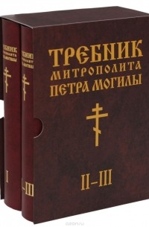
За кілька днів до смерті первосвятитель склав духовний заповіт, оголошуючи Києво-Братську колегію першою спадкоємицею свого майна. Їй він заповів 81 тис. злотих, все своє нерухоме майно, коштовності та бібліотеку. На той час Петро Могила мав одну з найбагатших бібліотек. В ній були твори Сенеки, Горація, Цезаря, Ціцерона, Макіавеллі, трактати Авіценни та ін.

